Лабораторная работа №5

Операционные системы

Кавказова Диана Алексеевна

Содержание

# 1 Цель работы

Ознакомление с файловой системой Linux, её структурой, именами и содержанием каталогов. Приобретение практических навыков по применению команд для работы с файлами и каталогами, по управлению процессами (и работами), по проверке исполь- зования диска и обслуживанию файловой системы.

# 2 Задание

1. Выполните все примеры, приведённые в первой части описания лабораторной работы.
2. Выполните следующие действия, зафиксировав в отчёте по лабораторной работе используемые при этом команды и результаты их выполнения: 2.1. Скопируйте файл /usr/include/sys/io.h в домашний каталог и назовите его equipment. Если файла io.h нет, то используйте любой другой файл в каталоге /usr/include/sys/ вместо него. 2.2. В домашнем каталоге создайте директорию ~/ski.plases. 2.3. Переместите файл equipment в каталог ~/ski.plases. 2.4. Переименуйте файл ~/ski.plases/equipment в ~/ski.plases/equiplist. 2.5. Создайте в домашнем каталоге файл abc1 и скопируйте его в каталог ~/ski.plases, назовите его equiplist2. 2.6. Создайте каталог с именем equipment в каталоге ~/ski.plases. 2.7. Переместите файлы ~/ski.plases/equiplist и equiplist2 в каталог ~/ski.plases/equipment. 2.8. Создайте и переместите каталог ~/newdir в каталог ~/ski.plases и назовите его plans. Кулябов Д. С. и др. Операционные системы 53
3. Определите опции команды chmod, необходимые для того, чтобы присвоить перечис- ленным ниже файлам выделенные права доступа, считая, что в начале таких прав нет: 3.1. drwxr–r– … australia 3.2. drwx–x–x … play 3.3. -r-xr–r– … my_os 3.4. -rw-rw-r– … feathers При необходимости создайте нужные файлы.
4. Проделайте приведённые ниже упражнения, записывая в отчёт по лабораторной работе используемые при этом команды: 4.1. Просмотрите содержимое файла /etc/password. 4.2. Скопируйте файл ~/feathers в файл ~/file.old. 4.3. Переместите файл ~/file.old в каталог ~/play. 4.4. Скопируйте каталог ~/play в каталог ~/fun. 4.5. Переместите каталог ~/fun в каталог ~/play и назовите его games. 4.6. Лишите владельца файла ~/feathers права на чтение. 4.7. Что произойдёт, если вы попытаетесь просмотреть файл ~/feathers командой cat? 4.8. Что произойдёт, если вы попытаетесь скопировать файл ~/feathers? 4.9. Дайте владельцу файла ~/feathers право на чтение. 4.10. Лишите владельца каталога ~/play права на выполнение. 4.11. Перейдите в каталог ~/play. Что произошло? 4.12. Дайте владельцу каталога ~/play право на выполнение.
5. Прочитайте man по командам mount, fsck, mkfs, kill и кратко их охарактеризуйте, приведя примеры.

# 3 Выполнение лабораторной работы

1. Выполнение 1 и 2 примера.

|  |
| --- |
| рисунок |

рисунок

1. Выполнение 3 примера согласно инструкции.

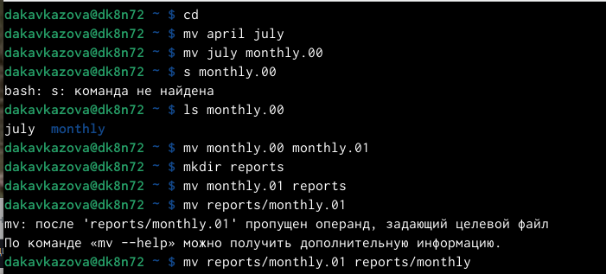

рисунок

1. Выполнение 4 примера согласно инструкции.

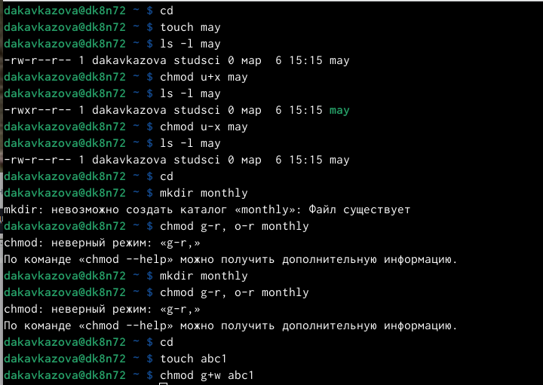

рисунок

1. Выполнение второго пункта задания: 2.1 скопировали файл /usr/include/sys/io.h в домашний каталог и назовите его equipment. 2.2. В домашнем каталоге создали директорию ~/ski.plases. 2.3. Переместили файл equipment в каталог ~/ski.plases. 2.4. Переименовали файл ~/ski.plases/equipment в ~/ski.plases/equiplist. 2.5. Создали в домашнем каталоге файл abc1 и скопировали его в каталог ~/ski.plases, назовали его equiplist2. 2.6. Создали каталог с именем equipment в каталоге ~/ski.plases. 2.7. Переместили файлы ~/ski.plases/equiplist и equiplist2 в каталог ~/ski.plases/equipment. 2.8. Создали и переместили каталог ~/newdir в каталог ~/ski.plases, назвали его plans.

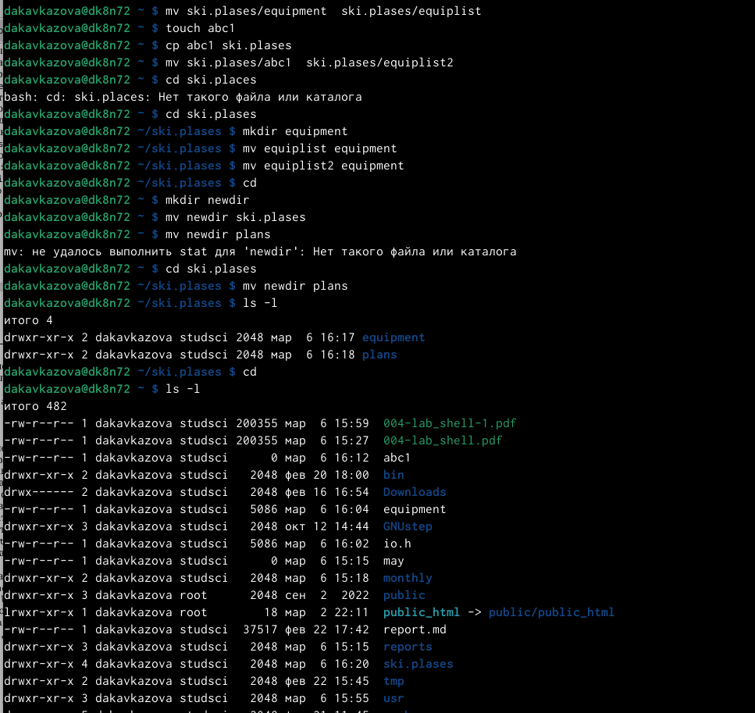

рисунок

1. Просмотрели файл

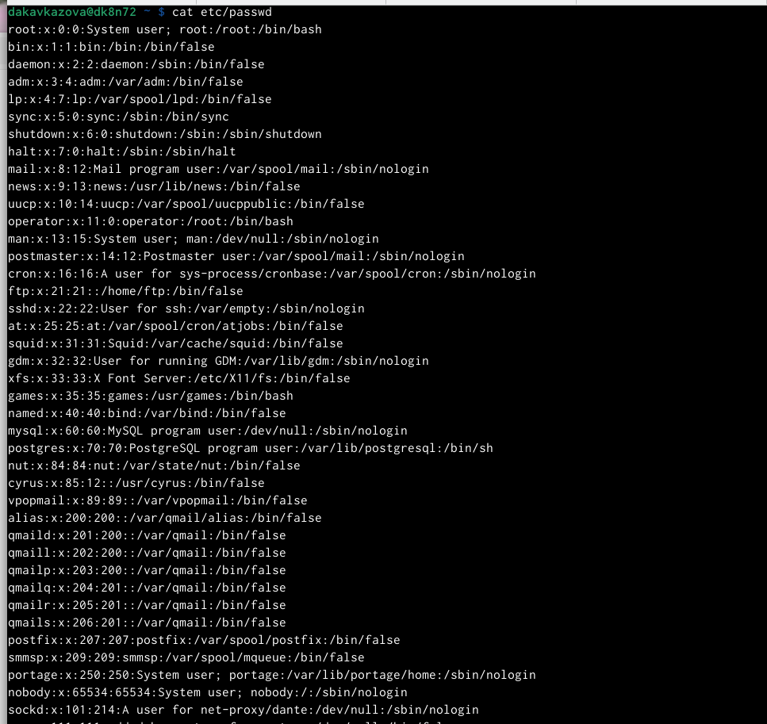

рисунок

1. Скопировали файл ~/feathers в файл ~/file.old.

* Переместили файл ~/file.old в каталог ~/play.
* Скопирщвали каталог ~/play в каталог ~/fun.
* Переместили каталог ~/fun в каталог ~/play и назовите его games.
* Лишили владельца файла ~/feathers права на чтение.

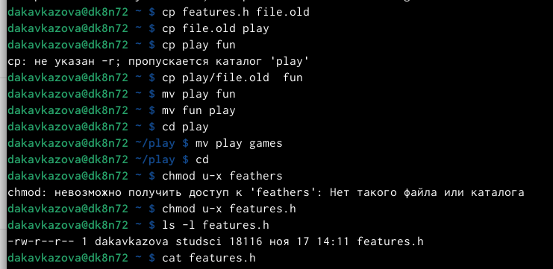

рисунок

* Когда мы попытались просмотреть файл ~/feathers командой cat терминал выдал ограничение доступа.
* Мы попытались скопировать файл ~/feathers терминал выдал ограничение доступа.
* Дали владельцу файла ~/feathers право на чтение.

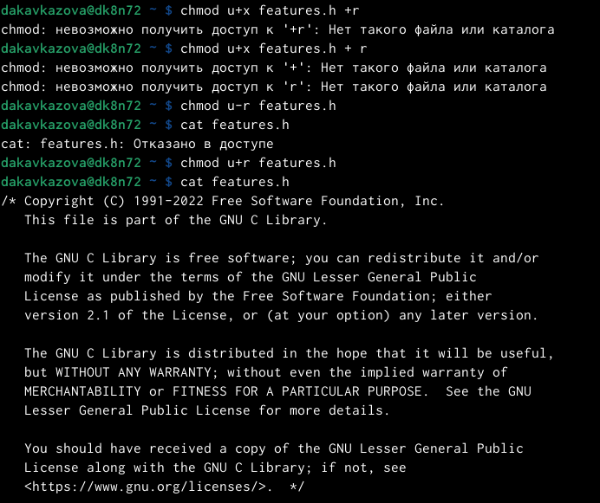

рисунок

* Лишили владельца каталога ~/play права на выполнение.
* Перешли в каталог ~/play.
* Дали владельцу каталога ~/play право на выполнение 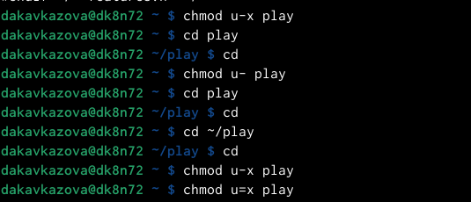

1. man mount

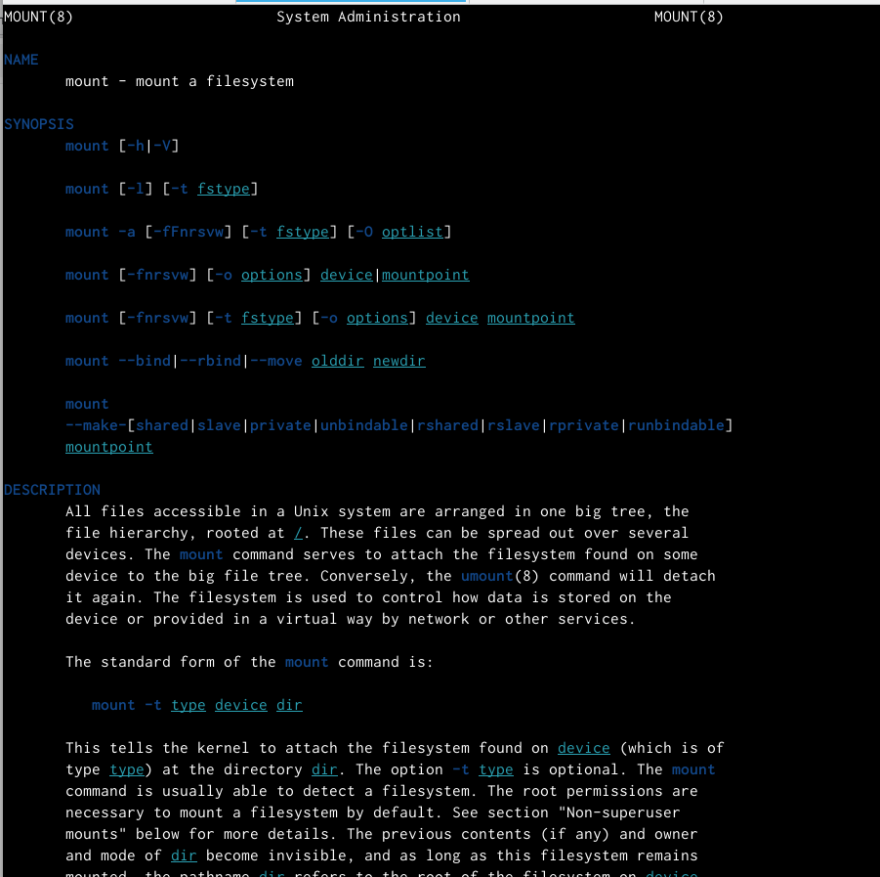

рисунок

1. man fsck

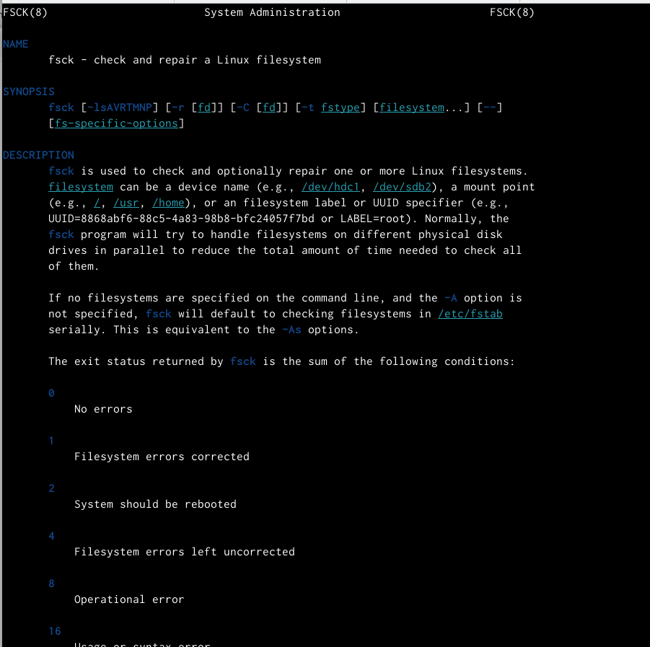

рисунок

1. man mkfs

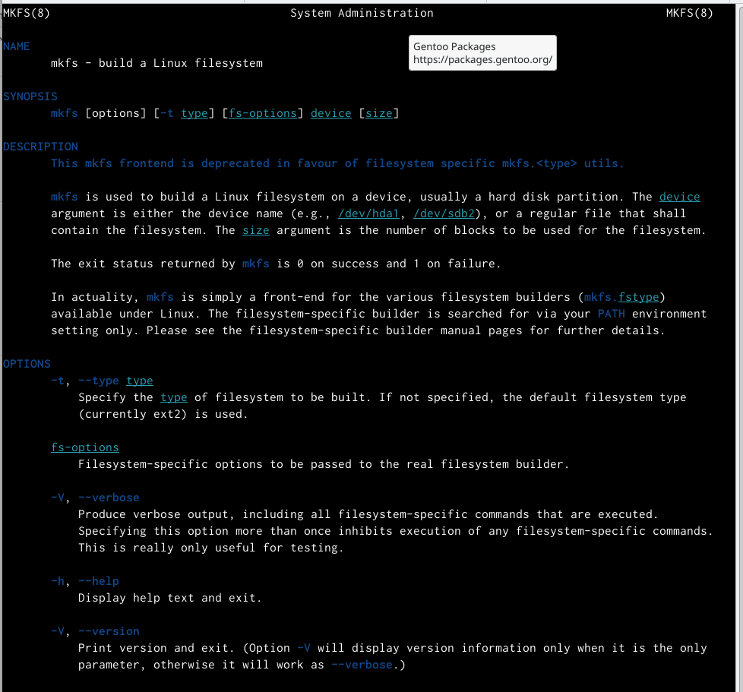

рисунок

1. man kill

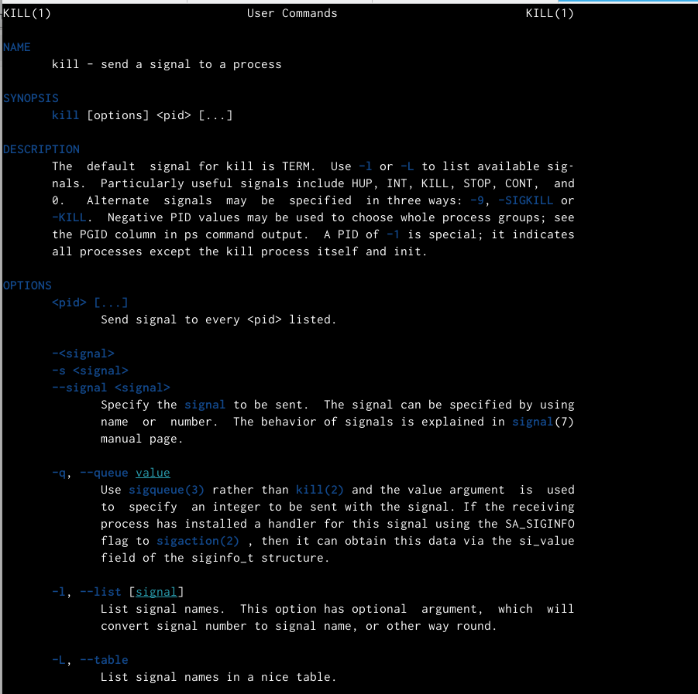

рисунок

# 4 Контрольные вопросы

1. Emacs представляет собой мощный экранный редактор текста, написанный на языке высокого уровня Elisp.
2. Развитие Emacs в сторону его многогранности послужило причиной того, что и без того интуитивно программа стала чрезвычайно сложной в применении. В частности, управление осуществляется при помощи различных клавиатурных комбинаций, запомнить которые будет просто.
3. Буфер - что-то, состоящее из текста. Окно - область с одним из буферов.
4. В одном окне можно открыть больше 18 буферов.
5. После запуска emacs без каких-либо параметров в основном окне отображается буфер *scratch* , который используется для оценки выражений Emacs Lisp, а также для заметок, которые вы не хотите сохранять. Этот буфер не сохраняется автоматически.
6. Чтобы ввести следующую комбинацию C-c | я нажму клавиши: Control+C и Shift+, и для C-c C-|: Control+C и Control+Shift+.
7. Поделить текущее окно на две части можно двумя комбинациями клавиш : C-x 3 или C-x 2.
8. Настроить или расширить Emacs можно написав или изменив файл ~/.emacs.
9. Клавиша выполняет фунуцию перемещения курсора в открытом окне также, как и многие другие клавиши ее можно переназначать.
10. Редактор emacs показался мне удобен из-за возможности открытия нескольких окон с буферами и работать комбинациями клавиш в этом редакторе мне было проще.

# 5 Выводы

Здесь кратко описываются итоги проделанной работы.

# Список литературы